1. 打开端口

登录VNC后，点击鼠标右键，选择open terminal

1. 进入virtuoso系统

打开自己的端口后，输入linux命令符来打开virtuoso软件，这里截取了我打开端口后输入的命令符，即图中[lydai@mantodea ~]、[lydai@mantodea ~/proj]、[lydai@mantodea lydai]、[lydai@mantodea tsmc065rf]后输入的命令符。

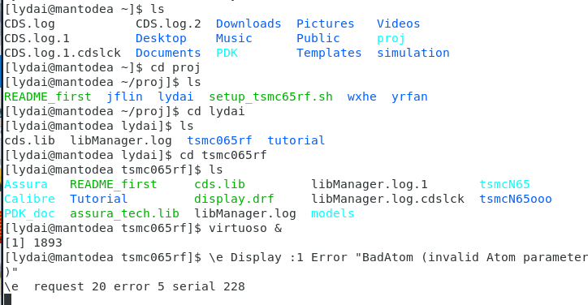

这里的linux命令符可以参考这篇学习笔记https://www.cnblogs.com/gaojun/p/3359355.html

1. 由CIW创建自己的原理图库

CIW将是进入软件后弹出来的窗口，点击File > New > Library ，创建自己的设计库，键入Tutorial作为名称，并点击Do not need process information,然后单击“确定”。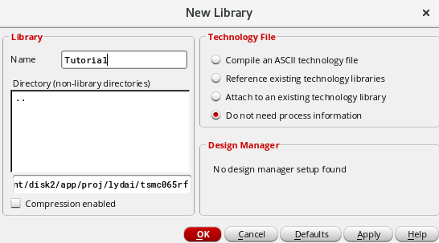

1. 开始编辑器件

在CIW窗口中，点击File > New > Cell View ，在library一栏选择Tutorial，将器件命名为Inverter，点击确定。

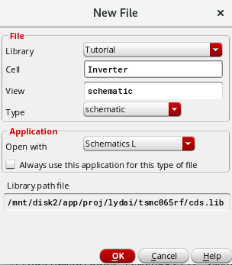

5、单击鼠标右键，选择Add Instance，添加pmos器件，如下图所示：

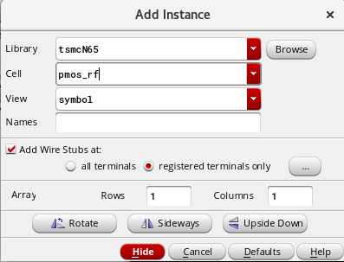

按esc结束上一进程，再次单击鼠标右键，添加nmos器件。

7、添加管脚，右键选择Add Pin，将输入管脚命名为A，如下图：

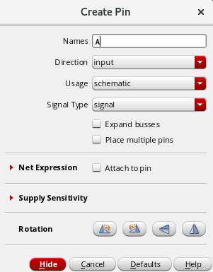

按esc结束上一进程，继续添加一个输出管脚和两个inputoutput管脚，如下图所示：

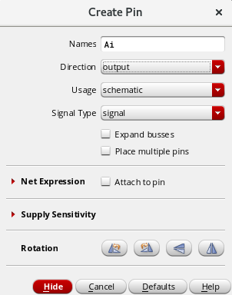

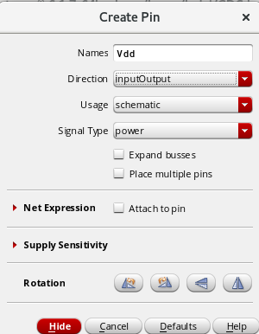

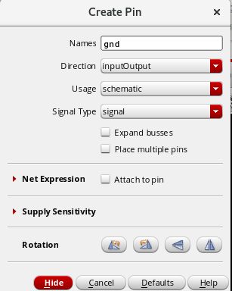

1. 将器件和管脚按照反相器的布局方式摆放，点击右键进行布线，如下图所示：

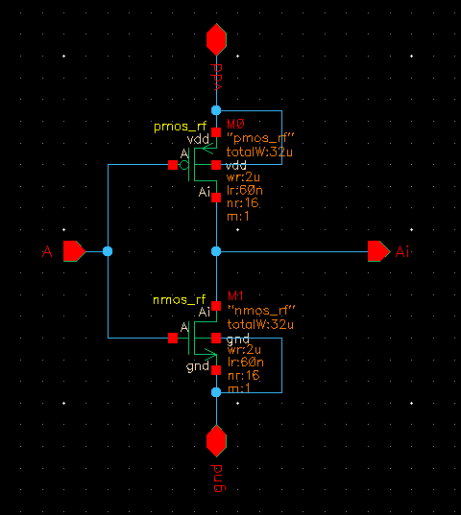

1. 检查并保存后建立symbol，菜单目录在creat>cellview>from cellview，如下图：

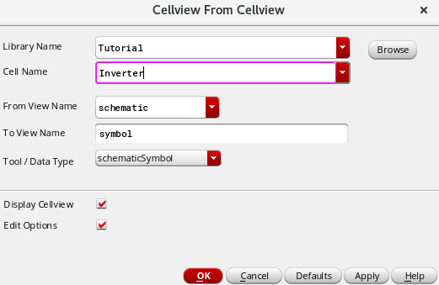

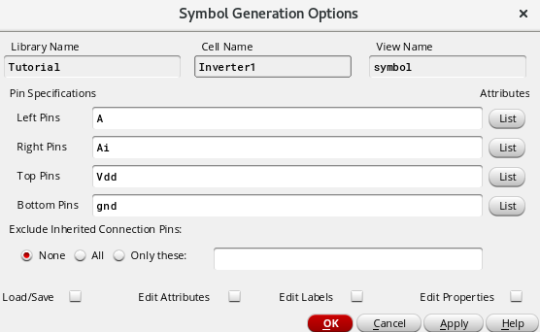

1. 在弹出的窗口中删去两个方框，将图形更改为下图，然后点击create>shape>circle/line，这时候可以在CIW窗口中看到library manager中有了Inverter这个器件。

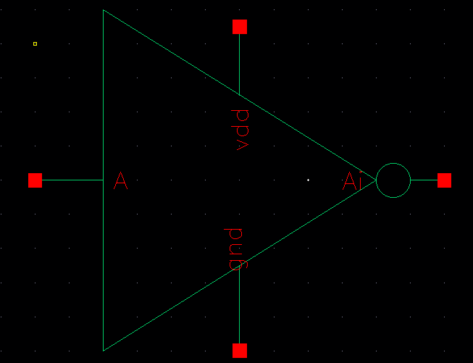

1. 搭建反相器仿真原理图，首先新建一个cell，如下图：

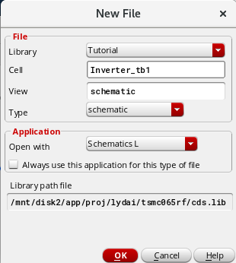

把刚才画的Inverter的symbol放置进去。

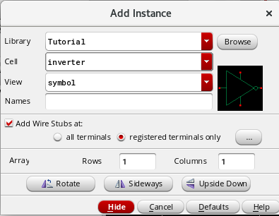

从analogLib库中选择添加一个vdc，vsin，两个vdd，三个gnd和一个cap器件，将其合理布置并布线，如下图：

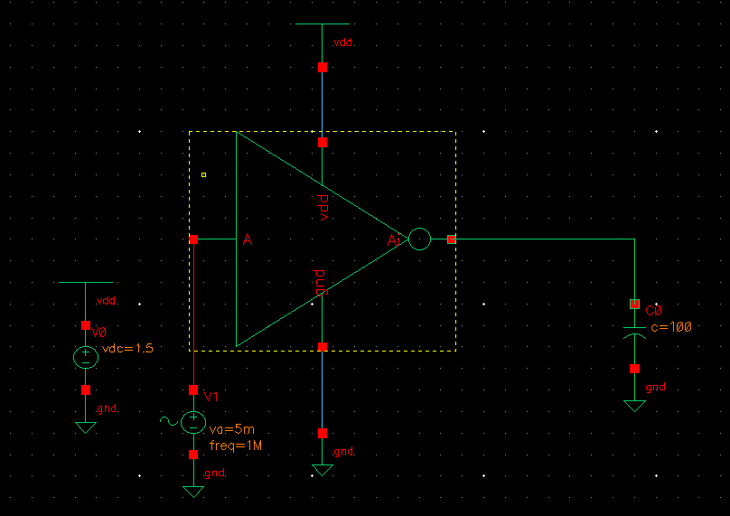

对于输入端的vsin电压源，输入直流电压参数的vdc，此外，对于vsin设置AC幅度= 1，设置幅度= 5m（峰值10mV）和频率= 1M，单击“应用”和“确定”。将源在vdd和gnd之间的DC电压参数设置为1.5，将cap电容更改为100f。

1. 进行模拟仿真

A、点击Check>Hierarchy，如下图：

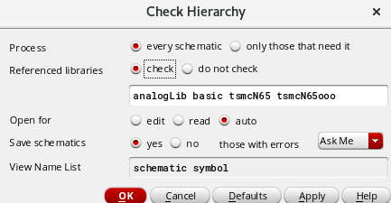

B、点击check and save之后，打开ADE（launch>ADE），单击Variables > Copy From Cellview，你将看到设计变量出现在窗口中，单击vdc，将值设置为0，然后单击“确定”。首先添加模型setup>model libraries，点击OK。然后选择仿真方式，点击Analyses，选择Choosing analyses，如下图所示设置参量：

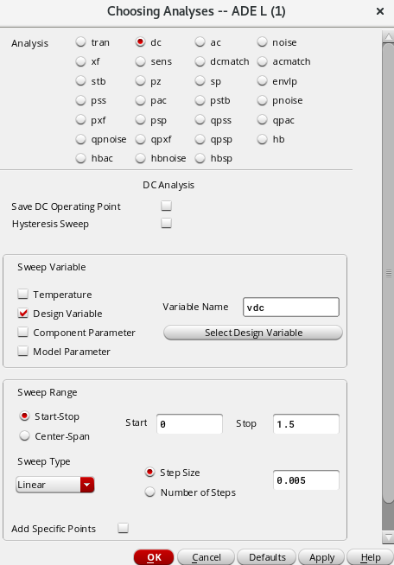

1. 选择输出变量，点击outputs>setup，单击From Design，在弹出的原理图窗口中单击输出导线，可以看到Setting outputs窗口中出现了输出变量，将其命名为vout，同理将输入导线设置为输入变量，命名为vin，如下图所示：

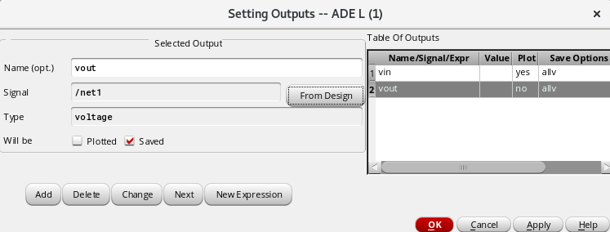

最终，ADE的页面如下（type中的tran是后续设置的，此处不用理会）：

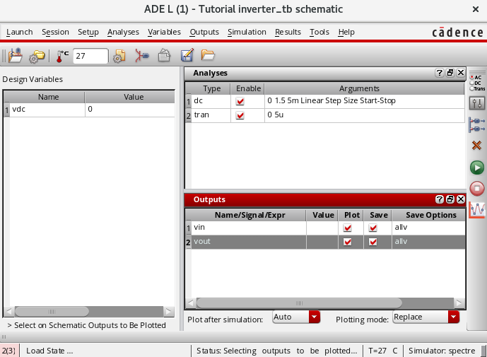

1. 单击simulation>netlist and run，输出反相器直流传输特性图，如下图所示：

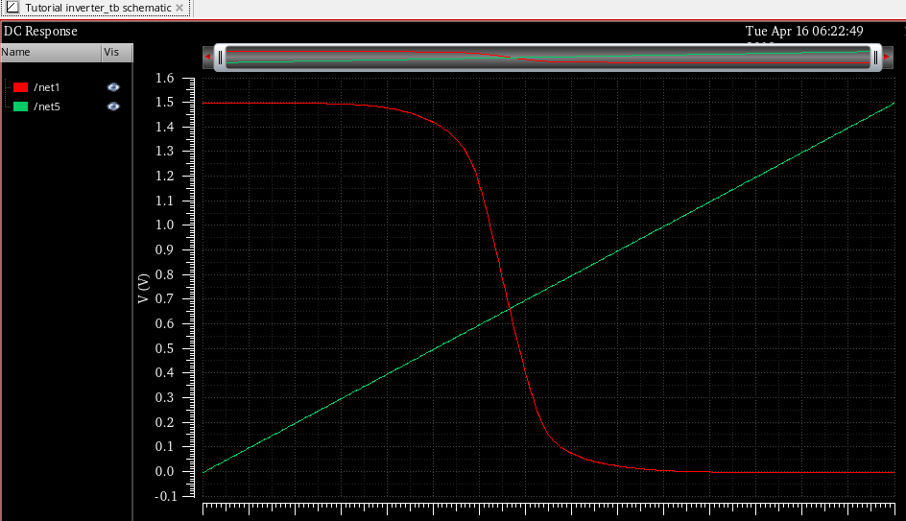

1. 单击波形图中的calculator图标，选择vs，然后在弹出的原理图窗口中点击输出引脚，然后在calculator窗口中单击show function panel，选择deriv，然后点击evaluate图标，输出为波形图，即可得到 Inverter DC transfer characteristics，如下图所示：

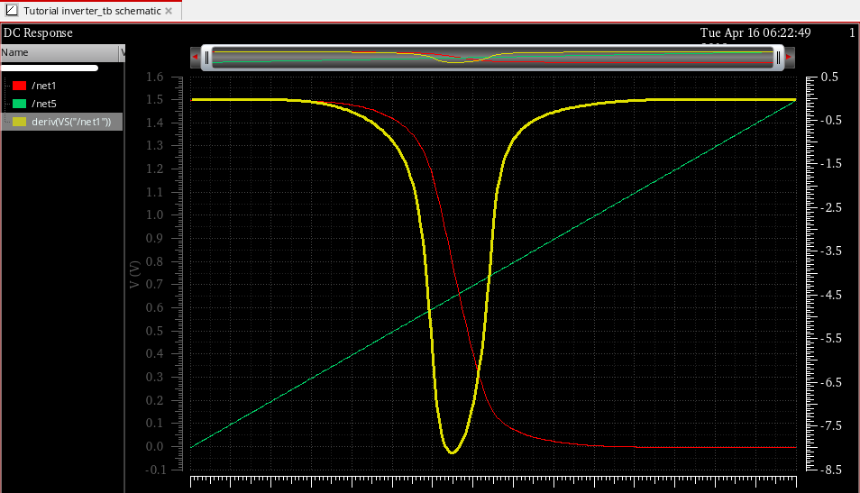

1. 在ADE窗口中单击analyses，在弹出的窗口中选择tran模式，并将the stop time设置为5u，单击确定。然后在ADE窗口中单击simulation>Netlist and Run，输出反相器的瞬态输出图，如下图所示：

